**1.6. Resistores**

Resistores são dispositivos elétricos que compõem circuitos com a finalidade básica de transformar energia elétrica em calor ou mudar o valor da ddp (diferença de potencial). Na figura 22, podemos verificar os símbolos que são usados para representar os resistores em um circuito elétrico.

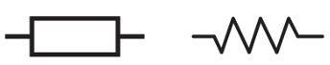

Figura 22 – Símbolo dos resistores

# 1.6.1. Código de Cores

Os resistores geralmente possuem quatro faixas de cores, cuja função é determinar o valor da resistência sem a utilização de qualquer tipo de aparelhos de medida, onde:

* As duas primeiras faixas de cores indicam os dois primeiros algarismos.
* A terceira faixa indica o número de zeros que compõem o valor da resistência.
* A quarta faixa representa a tolerância ou incerteza da medida do valor do resistor:
  + Dourada: incerteza será de 5% o Prateada: incerteza de 10 %
  + Sem indicação: incerteza de 20 %

A figura 23, indica o valor de cada cor das faixas de um resistor.

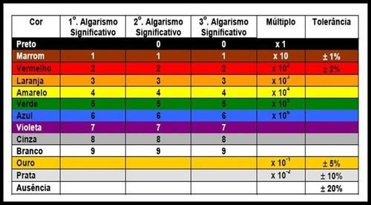

Figura 23 – Tabela de Cores

Fonte: <http://eletronicasimples.blogs.sapo.pt/tabela-de-cores-dos-resistores-551>

Veja o exemplo da figura 24.

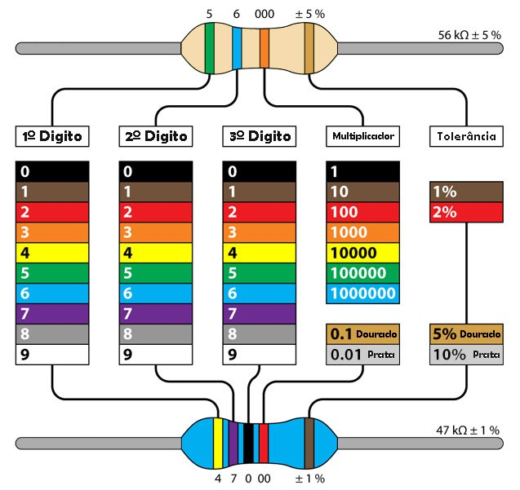

Figura 24 – Exemplos de resistores

Fonte: <http://www.comofazerascoisas.com.br/resistor-o-que-e-e-para-que-serve-introducao-aplicacao.html>

# 1.6.2. Resistor para Arduino

Vamos utilizar diferentes tipos de resistores nos projetos, figura 25, e podemos deparar com duas situações: organizados em Shields ou organizados individualmente de acordo com o projeto.

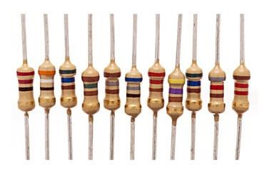

Figura 25 – Tipos de Resistores

Fonte: <http://blog.baudaeletronica.com.br/como-ler-valores-em-resistores/>

## 1.6.2.1 - Utilizando Shields

Shields é o nome dado às placas de expansão de hardware que encaixam na placa Arduino e são fabricados para atender diferentes especificações. Na figura 26, podemos ver um Shield semáforo, já com o resistor acoplado e devidamente calculado para esta finalidade.

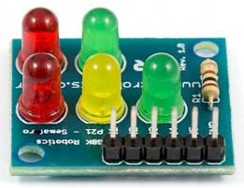

Figura 26 – Shiled Semáforo

Fonte: [https://www.gbkrobotics.com.br](https://www.gbkrobotics.com.br/)

Um outro exemplo, é o dado eletrônico, figura 27, assim como o semáforo sua estrutura já está preparada para utilização com o Arduino.

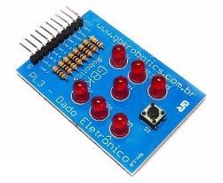

Figura 27 –Dado Eletrônico

Fonte: [https://www.gbkrobotics.com.br](https://www.gbkrobotics.com.br/)

## 1.6.2.2. Montando o seu Semáforo

Se for colocar a “mão na massa”, figura 28, terá que conhecer os resistores, seus valores e realizar os devidos cálculos para determinar qual será o resistor ideal para ser utilizado.

Neste momento vamos nos preocupar apenas em entender o que são resistores, nas próximas aulas vamos descobrir como realizar a associação entre eles e seus cálculos.

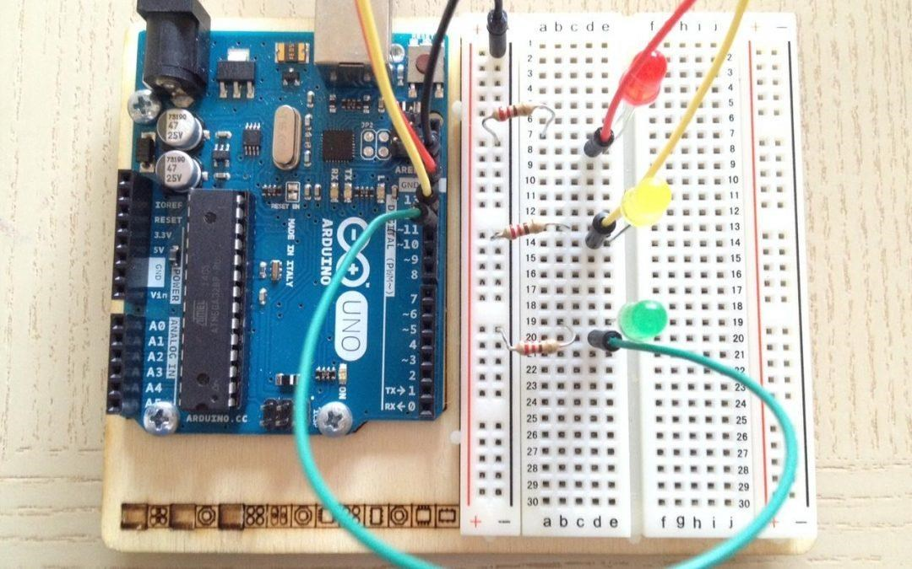

Figura 28 – Usando Resistores em uma Protoboard

Fonte: <https://www.mastercoder.com/corsi/verde-giallo-rosso-costruiamo-un-semaforo-con-arduino/>

# 1.6.3. Tipos de Resistores

***FIXOS***: São constituídos de filme carbono, filme metálico, fio de precisão, entre outros materiais. A figura 29 mostra a estrutura de um resistor.

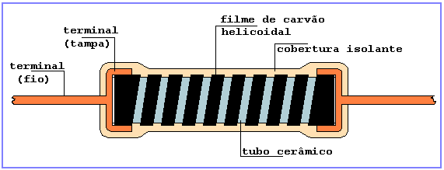

Figura 29 – Estrutura Resistor

Fonte: <http://tabela-resistor.blogspot.com.br/2013/02/resistor-de-filme-de-carbono.html>

***VARIÁVEIS***: São aqueles que podem ser ajustados e temos como exemplo o potenciômetro, o LDR (*Light Dependent Resistor*), figura 30, e serão estudados detalhamento nas próximas aulas.

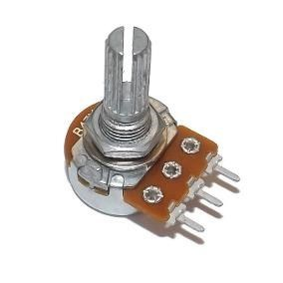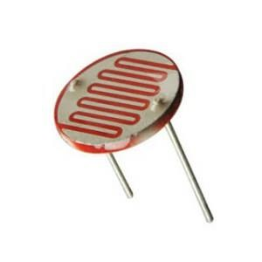

## Potenciômetro LDR

Figura 30 – Exemplo do Potenciômetro e LDR

No exemplo, figura 31, além do resistor fixo (lado direito) temos um potenciômetro (lado esquerdo). Neste projeto o giro no eixo do potenciômetro realizará o controle da luminosidade do LED.

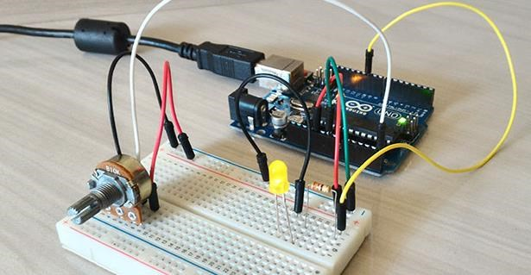

Figura 31 – Uso do potenciômetro

Fonte: <http://blogmasterwalkershop.com.br/arduino/arduino-utilizando-o-potenciometro-linear/>

Falando em LRD (*Light Dependent Resistor*), a figura 32, mostra um Shield com resistor e LRD acoplados.

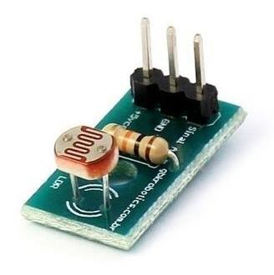

Figura 32 – LRD + Resistor

Fonte: [https://www.gbkrobotics.com.br](https://www.gbkrobotics.com.br/)

Outros dois tipos de resistores variáveis são os ***termistores***, figura 33:

* PTC (*Positive Temperature Coeficient*), que aumenta sensivelmente a sua resistência elétrica com o aumento da temperatura;

* NTC (*Negative Temperature Coeficient*), que diminui sensivelmente a sua resistência elétrica com o aumento da temperatura.

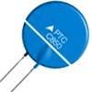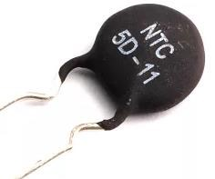

## PTC NTC (Positive Temperature Coeficient) (Negative Temperature Coeficient)

Figura 33 – Exemplo do Potenciômetro e LDR

Um tipo muito comum de resistor variável é o ***trimpot***. O trimpot, figura 34, tem o mesmo princípio de funcionamento do potenciômetro, mas é utilizado internamente nos equipamentos.

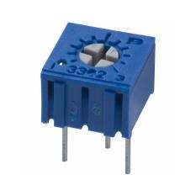

Figura 34 – Trimpot

Na figura 35, verificamos um Shield com LDR e um Trimpot.

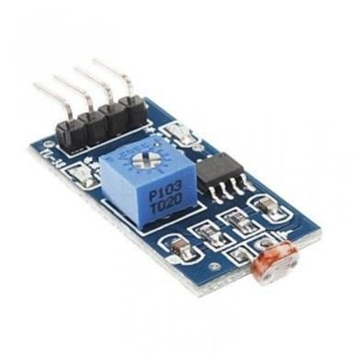

Figura 35 – Trimpot acoplado